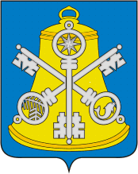
Собрание Корсаковского городского округа

РЕШЕНИЕ

Принято 10.05.2018 № 33 .

на 12 -м заседании 6-го созыва

Об установлении границ
территориального общественного
самоуправления

На основании статьи 27 Федерального закона от 06.10.2003 № 131-ФЗ «Об общих принципах организации местного самоуправления в Российской Федерации», статьи 18 Устава муниципального образования «Корсаковский городской округ» Сахалинской области, ходатайства инициативной группы граждан, проживающих в городе Корсакове ул. Нагорная, дом № 3, Собрание РЕШИЛО:
1. Установить границы территории, на которой осуществляется территориальное общественное самоуправление в городе Корсакове ул. Нагорная, дом № 3 с прилегающей к данному дому дворовой территорией, согласно прилагаемой схеме.
2. Опубликовать настоящее решение в газете «Восход».
3. Контроль за исполнением настоящего решения возложить на постоянную комиссию по регламенту, нормотворчеству, местному самоуправлению и охране правопорядка (Белолипецкий В.В.).

Председатель Собрания
Корсаковского городского округа Л.Д. Хмыз

Исполняющий обязанности мэра
Корсаковского городского округа Т.В. Магинский

